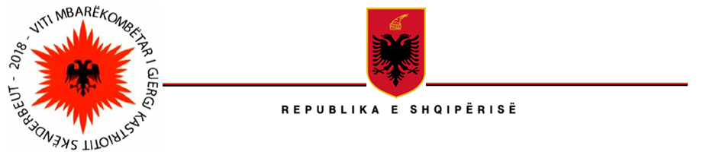

MINISTRIA E INFRASTRUKTURËS DHE ENERGJISË
“HEKURUDHA SHQIPTARE” SH.A

Datë më: 07.07.2022

KTHIM PËRGJIGJE

Drejtuar: znj. _______ _________

Referuar këkresës suaj, datëc07.07.2022 me objekt “Segmenti hekurudhor Shkodër-Laç, të jetë operativ për udhëtarët çdo ditë” kërkesë kjo e regjistruar në rregjistrin e “Kërkesë/Ankesë/Përgjigje”, me nr 25, ju vë në dijeni se kërkesa juaj është shqyrtuar.
Duke ditur rëndësinë që ka levizje me tren ne kete sekgmet hekurudhor, “Hekurudha Shqiptare” Sh.A, po rishikon mundesine qe ky segment te jete operativ. Ne po kujdesemi te rishikojme tabelen e orareve dhe frekuencat e trenave te udhetareve dhe se shpejti do dalim me nje orar te perditesuar.
Autoriteti publik “Hekurudha Shqiptare” Sh.A, angazhohet në garantimin e të drejtës së informimit, si garanci kushetuese dhe në mbështetje të ligjit “Për të Drejtën e informimit”. Për më tepër, mund të aksesoni faqen tonë zyrtare, për çdo informacion që interesoheni.
Mirëpresim ç’do kërkesë tjetër nga ana juaj!
Me konsideratë!

KOORDINATORI i të DREJTËS së INFORMIMIT
DOMENIKO SINJARI

